用例编号 | A01-01 |  | 优先级 | 高 | 版本 | 草稿
用例名称 | 管理用户（包括子用例绑定亲友、注册）
简要描述 | 系统对于用户的管理（注册，登陆，删除（注销），修改用户信息，绑定亲友）
上下文图 | 系统用例图：
主执行者 | 系统，用户，第三方验证
触发事件 | 用户操作
前置条件 | 略
基本/典型流程：
- 用户填写注册信息，点击注册按钮注册，系统进行第三方验证等，用户等待
- 注册成功后，用户填写用户信息，点击登录按钮登陆，后台进行登陆验证
- 登陆成功后，点击亲友绑定，输入亲友id查询，选择对应亲友，点击绑定，后台进行绑定操作,绑定成功后返回绑定列表
- 用户修改用户信息，点击提交，后台进行用户信息的更新，前台显示更新后的数据
5.用户可能想进行注销用户操作，进入注销
可选/异常流程：
1a.用户注册信息第三方验证失败:
1a1.系统返回注册失败以及验证失败原因，提示用户
1a2.返回到步骤1继续
2a.用户登录失败：
2a1.系统返回登录失败的原因（用户名不存在，密码错误），提示用户
2a2.返回到步骤2继续
3a.亲友id不存在：
3a1.系统返回查询失败的错误信息，提示用户重新输入亲友id
活动模型 |  | - 流程图/活动图：········；  - 状态图：用户状态图；
后置条件 |  | 略
业务规则 |  | - 用户定义为使用社区互助应用的所有人（包括在具体求助事件中的求助者、亲友、帮客）  - 第三方验证利用身份证等能证明用户的资料验证
其它说明
存在问题

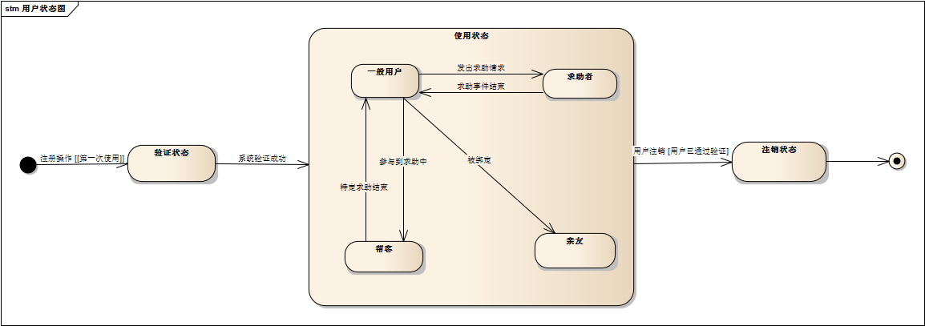
用户状态图

